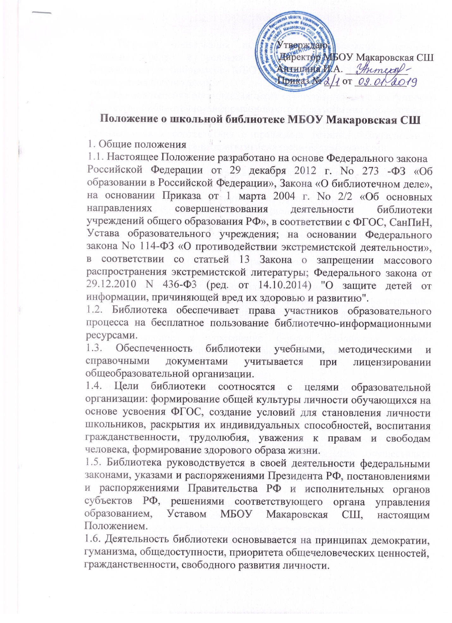
Утверждаю:
Директор МБОУ Макаровская СШ
Антипина И.А. ____________
Приказ № ___ от __________

Положение о школьной библиотеке МБОУ Макаровская СШ

1. Общие положения
1.1. Настоящее Положение разработано на основе Федерального закона
Российской Федерации от 29 декабря 2012 г. No 273 -ФЗ «Об образовании в Российской Федерации», Закона «О библиотечном деле», на основании Приказа от 1 марта 2004 г. No 2/2 «Об основных направлениях совершенствования деятельности библиотеки учреждений общего образования РФ», в соответствии с ФГОС, СанПиН, Устава образовательного учреждения; на основании Федерального закона No 114-ФЗ «О противодействии экстремистской деятельности», в соответствии со статьей 13 Закона о запрещении массового распространения экстремистской литературы; Федерального закона от 29.12.2010 N 436-Ф3 (ред. от 14.10.2014) "О защите детей от информации, причиняющей вред их здоровью и развитию".
1.2. Библиотека обеспечивает права участников образовательного процесса на бесплатное пользование библиотечно-информационными ресурсами.
1.3. Обеспеченность библиотеки учебными, методическими и справочными документами учитывается при лицензировании общеобразовательной организации.
1.4. Цели библиотеки соотносятся с целями образовательной организации: формирование общей культуры личности обучающихся на основе усвоения ФГОС, создание условий для становления личности школьников, раскрытия их индивидуальных способностей, воспитания гражданственности, трудолюбия, уважения к правам и свободам человека, формирование здорового образа жизни.
1.5. Библиотека руководствуется в своей деятельности федеральными законами, указами и распоряжениями Президента РФ, постановлениями и распоряжениями Правительства РФ и исполнительных органов субъектов РФ, решениями соответствующего органа управления образованием, Уставом МБОУ Макаровская СШ, настоящим Положением.
1.6. Деятельность библиотеки основывается на принципах демократии, гуманизма, общедоступности, приоритета общечеловеческих ценностей,
гражданственности, свободного развития личности.
1.7. Порядок пользования источниками информации, перечень основных услуг и условия их предоставления определяются Положением о библиотеке МБОУ Макаровская СШ и Правилами пользования библиотекой.
1.8. Образовательная организация несет ответственность за доступность и качество библиотечно-информационного обслуживания библиотеки.
1.9. Организация обслуживания участников образовательного процесса
производится в соответствии с правилами техники безопасности и противопожарными, санитарно-гигиеническими требованиями.
2. Основные задачи.
2.1. Обеспечение участникам образовательного процесса - обучающимся, педагогическим работникам, родителям обучающихся - доступа к информации, знаниям, культурным ценностям посредством использования библиотечно-информационных ресурсов.
2.2. Воспитание культурного и гражданского самосознания, помощь в
социализации обучающегося, развитии его творческого потенциала.
2.3. Формирование навыков независимого библиотечного пользователя: обучение поиску, отбору и критической оценке информации в соответствии с требованиями ФГОС.
2.4. Совершенствование предоставляемых библиотекой услуг на основе
внедрения новых информационных технологий и компьютеризации библиотечно-информационных процессов, формирование комфортной библиотечной среды при условии компьютеризации библиотеки.
2.5. Пополнение и сохранение фондов библиотеки учебно-методическими пособиями, отвечающим требованиям реализации новых ФГОС.
3. Основные функции.
3.1. Формирует фонд библиотечно-информационных ресурсов школы;
комплектует универсальный фонд учебными, художественными, научными, справочными, педагогическими и научно-популярными документами на бумажных и электронных носителях информации пополняет фонд информационными ресурсами сети Интернет, базами и банками данных других учреждений и организаций; осуществляет размещение, организацию и сохранность документов библиотеки.
3.2. Организует и ведет справочно-библиографический аппарат: каталоги, тематические картотеки.
3.3. Осуществляет дифференцированное библиотечно-информационное
обслуживание обучающихся.
3.3.1. Предоставляет информационные ресурсы на различных носителях на основе изучения их интересов и информационных потребностей.
3.3.2.Организует обучение навыкам независимого библиотечного пользователя информации, содействует интеграции комплекса знаний, умений и навыков работы с книгой и информацией;
3.3.3. Организует массовые мероприятия, ориентированные на развитие общей и читательской культуры личности, оказывает содействие при организации внеурочной деятельности, организуемой в условиях реализации ФГОС;
3.4. Осуществляет библиотечно-информационное обслуживание педагогических работников:
3.4.1. Удовлетворяет запросы, связанные с обучением, воспитанием и здоровьем детей;
3.4.2. Удовлетворяет запросы в области педагогических инноваций и новых технологий;
3.4.3. Создает банк педагогической информации как основы единой информационной службы общеобразовательной организации, осуществляет накопление, систематизацию информации по предметам.
3.4.4. Способствует проведению занятий по формированию информационной культуры.
3.5. Удовлетворяет запросы пользователей и информирует о новых поступлениях в библиотеку, в том числе способствующих реализации ФГОС;
3.5.1. Консультирует по вопросам организации семейного чтения, знакомит с информацией по воспитанию детей;
3.5.2. Консультирует по вопросам учебных изданий для обучающихся.
4.Организация деятельности библиотеки.
4.1. Наличие укомплектованной библиотеки, реализующей ФГОС.
4.2. Структура библиотеки: абонемент, книгохранилище учебной литературы.
4.3. Библиотечно-информационное обслуживание осуществляется в основе библиотечно-информационных ресурсов в соответствии с учебным и воспитательным планом школы, программами, проектами и планом работы библиотеки.
4.4. В целях обеспечения модернизации библиотеки в условиях информатизации образования, перехода на новые ФГОСы и в пределах средств, выделяемых учредителями, общеобразовательная организация обеспечивает библиотеку: гарантированным финансированием комплектования библиотечно - информационных ресурсов, предусмотренных в школе;
необходимыми служебными и производственными помещениями в соответствии со структурой библиотеки и нормативами по технике безопасности эксплуатации компьютеров (отсутствие высокой влажности, запыленности помещения, коррозионно-активных примесей или электропроводящей пыли) и в соответствии с положениями СанПиНов;
современной электронно-вычислительной, телекоммуникационной, копировальной и множительной техникой, необходимыми программными продуктами;
- ремонтом и сервисным обслуживанием техники и оборудования библиотеки;
-библиотечной техникой и канцелярскими принадлежностями.
4.5. Школа создает условия для сохранности аппаратуры, оборудования и имущества библиотеки.
4.6. Ответственность за систематичность и качество комплектования основного фонда библиотеки, комплектование учебного фонда в соответствии с федеральными перечнями учебников и учебно-методических изданий, создание необходимых условий для деятельности библиотеки несет директор школы в соответствии с уставом учреждения.
4.7. Режим работы библиотеки определяется в соответствии с правилами внутреннего распорядка общеобразовательного учреждения. При определении режима работы библиотеки предусматривается выделение:
4.7.1. Времени для ежедневного выполнения внутри библиотечной работы;
4.7.2. Одного раза в месяц - санитарного дня (первая пятница каждого месяца).
4.8. В целях обеспечения рационального использования информационных ресурсов в работе с детьми библиотека школы взаимодействует с библиотеками других образовательных организаций района.
5. Управление. Штаты.
5.1. Управление библиотекой осуществляется в соответствии с законодательством РФ, субъектов РФ и штатным расписанием школы.
5.2. Общее руководство деятельностью библиотеки осуществляет директор школы.
5.3. Руководство библиотекой осуществляет педагог - библиотекарь, который несет ответственность в пределах своей компетенции перед директором школы, обучающимися, их родителями за организацию и результаты деятельности библиотеки, в соответствии с функциональными обязанностями, предусмотренными квалификационными требованиями, трудовым договором и уставом общеобразовательной организации.
5.4. Педагог - библиотекарь, назначается директором школы, является членом
педагогического коллектива.
5.5. Методическое сопровождение деятельности библиотеки обеспечивает специалист по учебным фондам и школьным библиотекам Управления образования.
5.6. Педагог - библиотекарь, разрабатывает и представляет руководителю общеобразовательной организации на утверждение следующие документы:
5.6.1. Положение о школьной библиотеке;
5.6.2. Правила пользования библиотекой;
5.6.3. Планово-отчетную документацию;
5.6.4. План работы на текущий год;
5.6.5. Анализ работы библиотеки по итогам года.
5.7. Трудовые отношения работников библиотеки и общеобразовательной организации регулируются трудовым договором, условия которого не должны противоречить законодательству РФ о труде.
6. Права и обязанности библиотеки.
6.1. Работник библиотеки имеет право:
6.1.1. Самостоятельно выбирать формы, средства и методы библиотечно-информационного обслуживания образовательного и воспитательного процессов в соответствии с целями и задачами, указанными в Уставе МБОУ Макаровская СШ и Положении о библиотеке МБОУ Макаровская СШ;
6.1.2. Проводить в установленном порядке факультативные занятия, уроки и кружки библиотечно-библиографических знаний информационной культуры;
6.1.3. Изымать документы из фондов в соответствии с инструкцией по учету библиотечного фонда и инструкцией по работе с документами, включенными в «Федеральный список экстремистских материалов».
6.1.4. Определять в соответствии с правилами пользования библиотекой, утвержденными руководителем общеобразовательной организации, и по согласованию Советом школы виды и размеры компенсации ущерба, нанесенного пользователями библиотеки;
6.1.5. Иметь ежегодный отпуск и дополнительный оплачиваемый отпуск в соответствии с коллективным договором между работниками и руководством общеобразовательной организации или иными локальными нормативными актами;
6.1.6. Быть представленными к различным формам поощрения, наградам и знакам отличия, предусмотренным для работников образования и культуры;
6.1.7. Участвовать в соответствии с законодательством РФ в работе библиотечных ассоциаций или союзов.
6.2. Работник библиотеки обязан:
6.2.1.Обеспечить пользователям возможность работы с информационными ресурсами библиотеки;
6.2.2. Информировать пользователей о видах предоставляемых библиотекой услуг;
6.2.3. Обеспечить научную организацию фондов и каталогов;
6.2.4. Формировать фонды в соответствии с утвержденными федеральными перечнями учебных изданий, требованиям ФГОС, образовательными программами общеобразовательной организации, интересами, потребностями и запросами всех категорий пользователей;
6.2.5. В соответствии с требованиями Федерального закона «О противодействии экстремистской деятельности» No 114-ФЗ от 25.07.2002 г. и в целях исключения возможности массового распространения экстремистских материалов библиотекарю 1 раз в полугодие проверять фонд библиотеки на наличие поступлений новых данных в «Федеральный список экстремистских материалов» и сверять данные с алфавитным и электронным каталогами школьной библиотеки, о результатах проверки докладывать заместителю директора по УВР, результаты фиксировать в "Журнале сверки с Федеральным списком экстремистских материалов, утвержденным Министерством юстиции Российской Федерации." В случае обнаружения в библиотечном фонде документов опубликованных в Федеральном списке экстремистских материалов необходимо ограничить его в использовании, списать и утилизировать в установленном порядке.
6.2.6. В соответствии с требованиями Федерального закона от 29.12.2010 N 436-
ФЗ (ред. от 14.10.2014) "О защите детей от информации, причиняющей вред их здоровью и развитию" обеспечить защиту детей от вредной для их здоровья и развития информации.
6.2.7. Совершенствовать информационно-библиографическое и библиотечное обслуживание пользователей;
6.2.8.Обеспечивать сохранность использования носителей информации, их систематизацию, размещение и хранение;
6.2.9.Обеспечивать режим работы в соответствии с потребностями пользователей и работой общеобразовательной организации;
6.2.10. Отчитываться в установленном порядке перед руководителем общеобразовательной организации не реже 1 раза в год;
6.2.11 .Повышать квалификацию.
7. Права и обязанности пользователей библиотеки.
7.1. Пользователи библиотек имеют право:
7.1.1. Получать полную информацию о составе библиотечного фонда, информационных ресурсах и предоставляемых библиотекой услугах;
7.1.2. Пользоваться справочно-библиографическим аппаратом библиотеки;
7.1.3. Получать консультационную помощь в поиске и выборе источников информации;
7.1.4. Получать во временное пользование на абонементе и в читальном зале печатные издания, аудиовизуальные документы и другие источники информации;
7.1.5. Продлевать срок пользования документами;
7.1.6. Получать тематические, фактографические, уточняющие и библиографические справки на основе фонда библиотеки;
7.1.7. Получать консультационную помощь в работе с информацией на
нетрадиционных носителях при пользовании электронное и иное оборудование при условии компьютеризации;
7.1.8. Участвовать в мероприятиях, проводимых библиотекой;
7.1.9. Обращаться для разрешения конфликтной ситуации к руководителю общеобразовательной организации.
7.2. Пользователи библиотеки обязаны:
7.2.1. Соблюдать правила пользования библиотекой;
7.2.2. Бережно относиться к произведениям печати (не вырывать, загибать страниц, не делать в книгах подчеркиваний, пометок), иным документам на различных носителях, оборудованию, инвентарю;
7.2.3. Поддерживать порядок расстановки документов в открытом доступе библиотеки, расположения картотек в каталогах и картотеках;
7.2.4. Пользоваться ценными и справочными документами только в помещении библиотеки;
7.2.5. Убедиться при получении документов в отсутствии дефектов, а при обнаружении проинформировать об этом работника библиотеки.
7.2.6. Школа за свой счет восстанавливает утерю учебников.
7.2.7. Полностью рассчитаться с библиотекой по истечении срока обучения или работы в общеобразовательной организации.
7.3. Порядок пользования библиотекой:
7.3.1. Запись обучающихся общеобразовательной организации в библиотеку производится по списочному составу класса в индивидуальном порядке, педагогических и иных работников общеобразовательного учреждения, родителей обучающихся - по паспорту;
7.3.2. Перерегистрация пользователей библиотеки производится ежегодно;
7.3.3. Документом, подтверждающим право пользования библиотекой, является читательский формуляр;
7.3.4. Читательский формуляр фиксирует дату выдачи пользователю документов из фонда библиотеки и их возвращения в библиотеку.
7.4. Порядок пользования абонементом:
7.4.1. Максимальные сроки пользования документами, учебниками, учебными пособиями - учебный год;
7.4.2. Научно-популярная, познавательная, художественная литература - 10 дней;
7.4.3. Периодические издания, издания повышенного спроса - 5 дней;
7.4.4. Пользователи могут продлить срок пользования документами, если на них отсутствует спрос со стороны других пользователей.
7.4.5. Энциклопедии, справочники, редкие, ценные и имеющиеся в единственном экземпляре документы выдаются только для работы в библиотеке.

